TWJ-Z315型教学用插齿机实验台
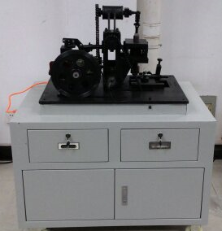
一、技术参数
1、输入电源：单相三线 AC220V±10% 50Hz；
2、交流带减速调速电机200W
3、电机转速1500r/min
4、插刀m=2.5 z=30
5、毛坯件：Φ82×20，材料要求为工业蜡。
6、外形尺寸：1000×700×1250mm
二、实验目的
1、了解各种传动副的结构特点和用途，加深对各种类型的机械传动的感性认识和理论认识；
2、通过拼装对比分析不同的传动特点，提高学生动手能力和创新意识，培养学生工程实践
能力和创新能力。
3、加深对范成法加工齿轮的理解
三、性能特点：
- 本实验装置由：让刀组合、单级直齿圆柱齿轮减速器组合、涡轮握杆减速器组合、分流
组合、刀具上下运动组合、刀具旋转组合、工件旋转组合、支撑柜体等八大部分组成。
- 塔底式蜗轮蜗杆减速器传动模块：要求具有多种基本的传动机构,如：螺旋齿轮机构、直
齿圆锥齿轮机构、凸轮机构、曲柄滑块机构、曲柄摇杆机构、棘轮机构,以及带传动、链
传动、滑键配合等，可以组成插齿机床的传动系统，形成互相协调配合的范成运动、切
削运动、进给运动、让刀运动，共五条传动路线。
3、工艺精致，采用可视化设计，构造通透、直观，能使学生在短时间内熟悉操作并了解
模型结构、传动动作和工作原理。

